Муниципальное дошкольное образовательное учреждение
детский сад №4 «Дружба» г.Новоузенска Саратовской области

Сценарий воспитательного мероприятия в форме квест-игры «Моя малая Родина» в подготовительной к школе группе

Подготовили: учитель-дефектолог Бакирова О.В.
Учитель-логопед Глухова И.П.

2020 г.

Пояснительная записка
Любовь к Родине начинается с чувства любви к своей малой родине, своему городу, с места, где ты родился и живешь. Дошкольный возраст — лучший период для формирования любви к малой Родине.
Ребёнок с первых лет жизни должен сердцем и душой полюбить свой родной край, культуру, испытывать чувство национальной гордости. Знакомство с родным краем: историко-культурными, национальными, географическими, природными особенностями формируют у детей черты характера, которые помогут им стать патриотом и гражданином своей Родины. Яркие впечатления о родном крае, об истории родного города, полученные в детстве нередко остаются в памяти человека на всю жизнь. Как не велика наша страна, человек связывает своё чувство к ней с местами, где он родился, вырос; с улицей, по которой он ходил не раз, двором, где провел все свое детство.
Большую роль в нравственно-патриотическом воспитании дошкольников играют праздники и развлечения в детском саду. Через музыкальные праздники, развлечения, воспитательные мероприятия мы воспитываем любовь к своей стране, своему городу, к родному дому, детскому саду, родной улице.

Актуальностью данного мероприятия стало то, что в социуме нарушена связь поколений, уходят в прошлое семейные традиции и ценности, у детей нет чувства принадлежности к своей малой Родине. Если ребенок будет с малых лет ценить свою малую Родину, то в дальнейшем он сможет стать личностью, привносящей вклад в развитие своей страны

Цели и задачи мероприятия
Цель: Формирование патриотических чувств к своему городу у детей дошкольного возраста.
Задачи:
Образовательные: Уточнить и расширить знания о городе Новоузенск, о его достопримечательностях; формировать представления о малой родине;
формировать эстетическое восприятие окружающего мира.
Развивающие: развивать познавательную, речевую активность воспитанников, любознательность, наблюдательность.
Воспитательные: воспитывать чувство патриотизма, интерес к истории города; вызывать у воспитанников чувство восхищения и гордости своим родным городом.

Продолжительность: 30 минут

Оборудование: Мультимедийное оборудование, презентация, подушка в форме сердца, разрезная картинка «Герб Новоузенска», «Герб Саратовской области», «Герб России», картинки с изображением животных и птиц, объемные буквы «НОВОУЗЕНСК», ткань голубого цвета.

Форма мероприятия: Квест-игра

Сценарий воспитательного мероприятия в форме квест-игры «Моя малая Родина» в подготовительной к школе группе
Педагог: Ребята, посмотрите, какой замечательный сегодня день, солнышко улыбается нам, давайте и мы поделимся со всеми своим отличным настроением.
Дети повторяют за педагогом.
Здравствуй небо голубое
Здравствуй солнце золотое
Здравствуй матушка – Земля
Здравствуйте мои Друзья!
Педагог: Наш край родной,
Наш отчий дом,
Нам хорошо живется в нем!
Береги наш общий дом.
Здесь родился, живешь, уезжаешь — скучаешь,
Как зовут это место, знаешь?
Дети: Родина
Педагог: Да, верно, ребята – это Родина. Ребята, а как вы думаете, где мы можем увидеть нашу Родину?
Дети: В телевизоре, на глобусе, в компьютере, на карте.
Педагог: У нас на доске висит карта, но эта карта необычная. Сейчас я предлагаю отправиться в путешествие, следуя указателям на этой карте. Вы хотите отправиться в путешествие?
Дети:
Педагог: Что нам прежде надо сделать?
Дети: Изучить карту.
Дети подходят к карте рассматривают ее. Понимают, что карта не простая, на ней различные обозначения, она с заданиями.
Педагог: Ребята нам необходимо выполнить все задания указанные на карте и тогда карта нас приведет к сокровищам. Вы готовы выполнять задания указанные на этой карте?
Дети:
Дети рассматривают карту и видят первое обозначение на карте в форме скрипичного ключа.
Педагог: Первое задание для вас – прослушать внимательно песню.
Прослушивание песни«Милый мой дом» С. Еремеева
Педагог: Дети о чем поётся в песне?
Дети: О доме, о родной стороне, о березке.
Педагог: А что такое малая Родина?
Дети: Это дом где ты родился, наш город, наш двор, улица где живешь, наш детский сад.
Педагог: Правильно ребята, малая Родина - это то, место где ты родился, где твоя любящая семья. Молодцы. Наша малая Родина – город, в котором мы живем. Как он называется?
Дети: Новоузенск
Педагог: Молодцы ребята. Посмотрите на карту, что же нас ждет впереди?
Дети рассматривают карту и видят второе обозначение на карте в форме сердца.
Педагог: Ребята вам нравится наш город?
Дети:
Педагог: Сейчас, вы будете передавать вот это большое сердце и говорить, что вам нравится в нашем замечательном городе?
Игра «Передай сердце».
Педагог: Отправляемся к следующему заданию.
Дети рассматривают карту и видят третье обозначение на карте в форме памятника.
Педагог: В нашем городе есть множество достопримечательностей и значимых объектов. Попробуйте угадать их.
На экране демонстрируются слайды с достопримечательностями и значимыми местами Новоузенска, дети отгадывают название.
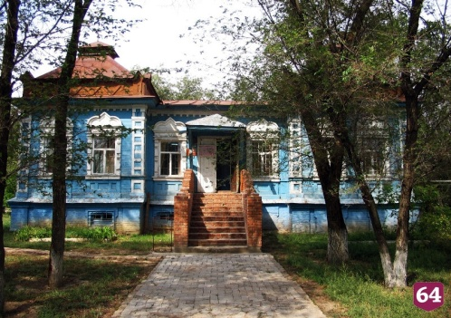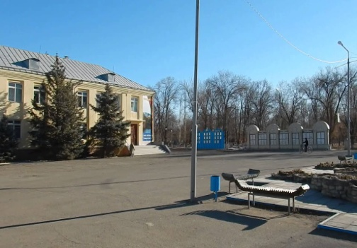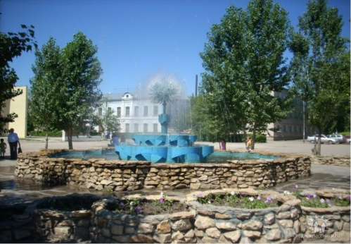
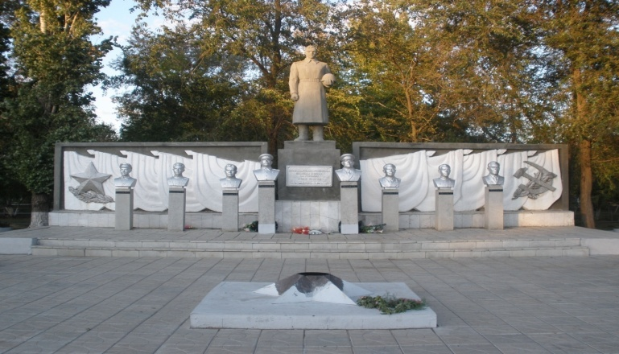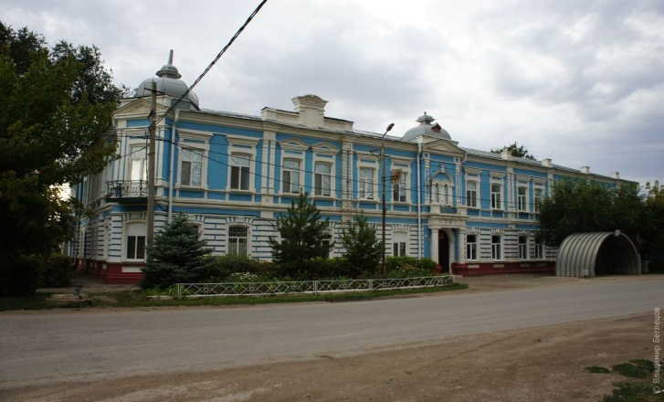
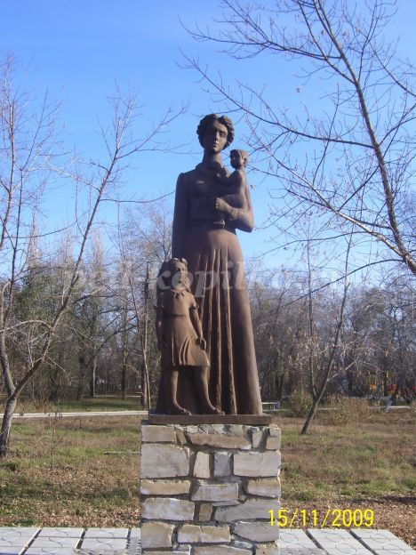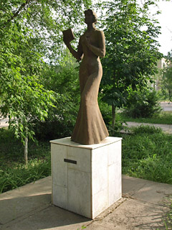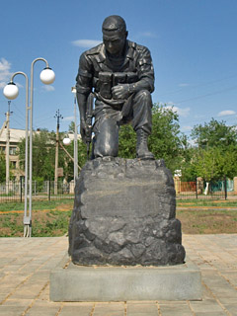
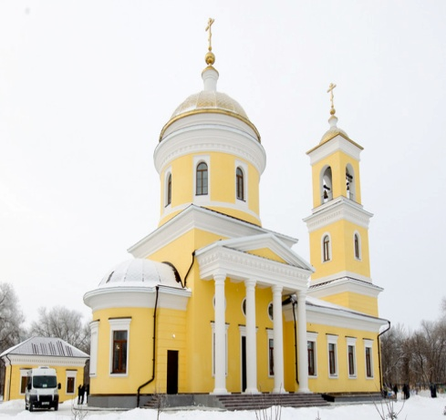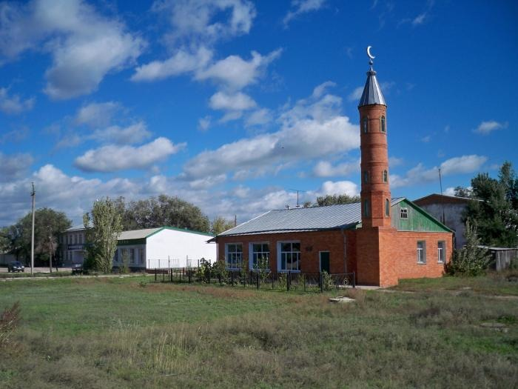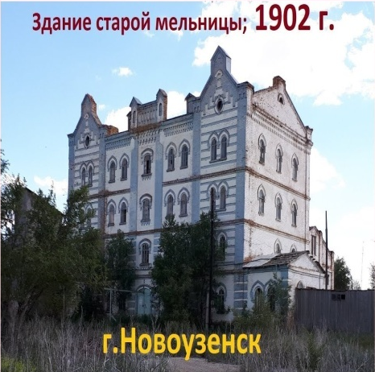
Педагог: Вы большие умнички ребята, отправляемся к карте.
Дети рассматривают карту и видят четвертое обозначение на карте в форме герба России.
Педагог: Ребята, что вы видите на карте?
Дети: Герб России.
Педагог: Правильно, герб это символ нашей Родины. У нашего города тоже есть свой герб. Что изображено на нем?
Ответы детей:
На экране появляется изображение герба г. Новоузенска.
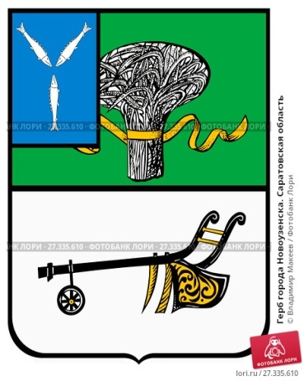
Педагог: На гербе нашего города в верхней зеленой части изображен перевязанный лентой серебряный сноп ковыля. В нижней серебряной части - черный с золотыми украшениями плуг. Это говорит о том, что у нас в районе развито сельское хозяйство. Наш район славился богатым и качественным урожаем пшеницы.
Педагог: Я вам предлагаю поделиться на три команды и собрать разрезные картинки, на которых изображены герб России, герб Саратова и герб Новоузенска.
Дети делятся на три команды, и каждая команда собирает свою картинку.
Педагог: У вас все получилось. Отправляемся дальше.
Дети рассматривают карту и видят пятое обозначение на карте в форме реки.
Педагог: Какая река протекает в Саратовской области?
Дети: Волга.
Педагог: Да, это река Волга. Одна из самых красивых рек России. А какие реки есть в нашем городе?
Дети: Большой Узень.
Педагог: Большой Узень — степная река, протекающая по Саратовской области России и Западно-Казахстанской области. Длина реки Большой Узень около 400 километров. В реке в настоящее время водятся рыбы 25 видов. Основные промысловые виды – это карась, лещ, щука, окунь, плотва, судак, густера, а также речной рак. Берега реки - это живописная природа и прекрасное место для отдыха всей семьей.
Физкультминутка.
Звучит песня «Течет река Волга». Дети, взяв голубую ткань, исполняют танец.
Педагог: Пора двигаться дальше.
Дети рассматривают карту и видят шестое обозначение на карте в форме животного и птицы.
Педагог: Какие же птицы и животные обитают в нашем районе?
Дети:
Игра «Найди птицу и животное». Дети по очереди подходят к столу и выбирают только ту картинку, на которой изображены птица или животное, обитающие в наших краях.
Педагог: Итак, ребята мы приближаемся к финишу и что же мы видим на карте?
Дети рассматривают карту и видят седьмое обозначение на карте - буквы.
Педагог: Все путешествие мы говорили о нашем любимом городе. Теперь нам нужно из букв составить название нашего города. Сколько всего букв в названии нашего города. Сколько слогов? Какая буква первая, какая последняя?
Дети:
Дети разбираю по одной букве, и составляют слово Новоузенск.
Педагог: Ребята со всеми заданиями квеста вы справились. Посмотрите, в конце ашего пути на карте изображена корзина. Найдем ее в нашем зале.
Дети находят в зале корзину с угощениями (выпечка Хлебокомбината г.Новоузенска).
Педагог: Вот и закончилась наше путешествие по нашему городу. Вы успешно справились со всеми заданиями. Мы с вами вспомнили самые известные места, которые любят наши горожане. Я думаю, мы будем стараться узнать о нашем городе еще больше интересных фактов. Вам понравилось наше путешествие?
Дети:
Педагог: Ребята, давайте мы с вами нарисуем то, что вам больше всего запомнилось из нашего квеста и сделаем выставку рисунков.

